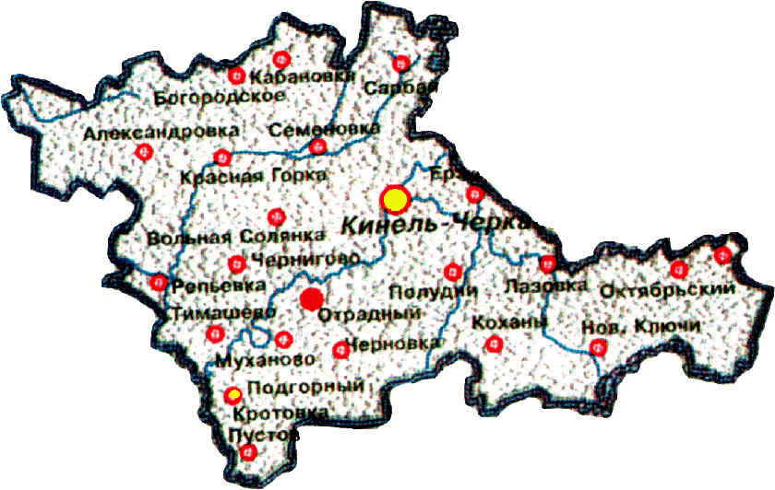

Кабановские
вести
Выпуск № 51 от 20 июля 2022года

Заключение о результатах публичных слушаний
в сельском поселении Кабановка муниципального района Кинель-Черкасский Самарской области по проекту решения Собрания представителей сельского поселения Кабановка муниципального района Кинель-Черкасский Самарской области «О внесении изменений в Правила землепользования и застройки сельского поселения Кабановка муниципального района Кинель-Черкасский Самарской области»

1. Дата оформления заключения о результатах публичных слушаний —20.07.2022.

2. Наименование проекта, рассмотренного на публичных слушаниях — проект решения Собрания представителей сельского поселения Кабановка муниципального района Кинель-Черкасский Самарской области «О внесении изменений в Правила землепользования и застройки сельского поселения Кабановка муниципального района Кинель-Черкасский Самарской области».

Основание проведения публичных слушаний — постановление Главы сельского поселения Кабановка муниципального района Кинель-Черкасский Самарской области от 23.06.2022 № 59 «О проведении публичных слушаний по вопросу о внесении изменений в Правила землепользования и застройки сельского поселения Кабановка муниципального района Кинель-Черкасский Самарской области, утвержденные решением Собрания представителей сельского поселения Кабановка муниципального района Кинель-Черкасский Самарской области от 24.12.2019 № 30-1, опубликованное в газете «Кабановские вести» от 23.06.2022 № 45 .
Дата проведения публичных слушаний – с 23.06.2022 до 22.07.2022.
3. Реквизиты протокола публичных слушаний, на основании которого подготовлено заключение о результатах публичных слушаний – б/н от 19.07.2022.
4. В публичных слушаниях приняли участие 2 человека.
5. Предложения и замечания:
- предложения по вопросу о внесении изменений в Правила землепользования и застройки сельского поселения Кабановка муниципального района Кинель-Черкасский Самарской области высказали 2 человека.
6. Обобщенные сведения, полученные при учете замечаний и предложений, выраженных участниками публичных слушаний и постоянно проживающими на территории, в пределах которой проводятся публичные слушания, и иными заинтересованными лицами по вопросам, вынесенным на публичные слушания:
№ | Содержание внесенных предложений и замечаний | Рекомендации организатора о целесообразности или нецелесообразности учета замечаний и предложений, поступивших на публичных слушаниях | Выводы
Предложения, поступившие от участников публичных слушаний и постоянно проживающих на территории, в пределах которой проводятся публичные слушания
1. | Поддерживаю принятие проекта решения Собрания представителей сельского поселения Кабановка муниципального района Кинель-Черкасский Самарской области «О внесении изменений в Правила землепользования и застройки сельского поселения Кабановка муниципального района Кинель-Черкасский Самарской области» | Учесть поступившее замечание | Рекомендовать принять проект с учетом поступившего замечания
2. | Поддерживаю принятие проекта решения Собрания представителей сельского поселения Кабановка муниципального района Кинель-Черкасский Самарской области «О внесении изменений в Правила землепользования и застройки сельского поселения Кабановка муниципального района Кинель-Черкасский Самарской области» | Учесть поступившее предложение | Рекомендовать принять проект с учетом поступившего предложения
3. | Поддерживаю принятие проекта решения Собрания представителей сельского поселения Кабановка муниципального района Кинель-Черкасский Самарской области «О внесении изменений в Правила землепользования и застройки сельского поселения Кабановка муниципального района Кинель-Черкасский Самарской области» | Учесть поступившее предложение, поскольку оно направлено на приведение Правил в соответствие с действующим законодательством | Рекомендовать принять проект с учетом поступившего предложения
4. | Поддерживаю принятие проекта решения Собрания представителей сельского поселения Кабановка муниципального района Кинель-Черкасский Самарской области «О внесении изменений в Правила землепользования и застройки сельского поселения Кабановка муниципального района Кинель-Черкасский Самарской области» | Учесть поступившее предложение | Рекомендовать принять проект с учетом поступившего предложения
Предложения, поступившие от иных участников публичных слушаний
 | Отсутствуют

Председатель Комиссии по подготовке
Правил землепользования и застройки
сельского поселения Кабановка
муниципального района Кинель-Черкасский
Самарской области Ю.Г.Шаронов

Дата выпуска: 20 июля 2022г.
Тираж: 100экз.
телефон: 8(846)603-15-43 e-mail: adm.kabanovka@ yandex.ru

